1.登陆github,复制被下载到本地项目的远程地址

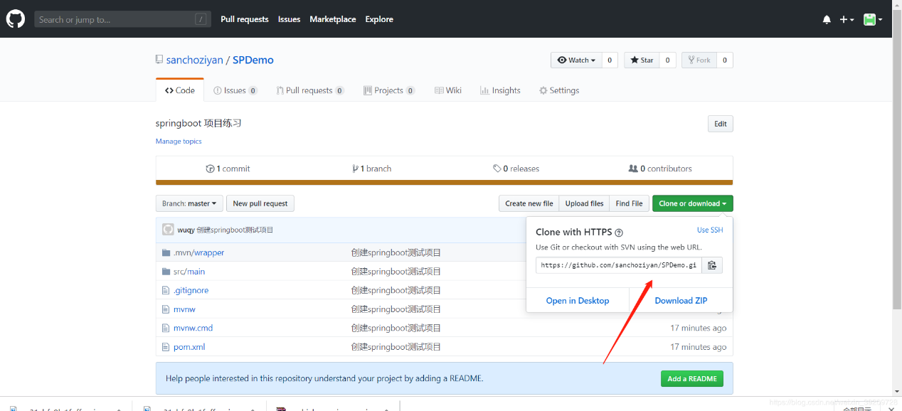

2.打开idea-->checkout from version control-->github

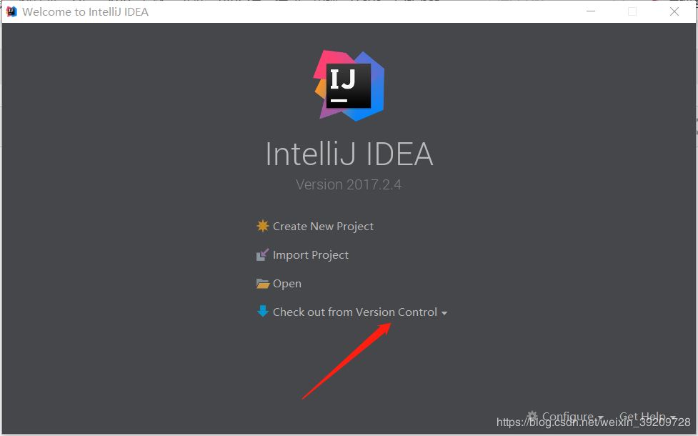

粘贴地址到url,选择下载的本地路径---》点击clone-->一直下一步

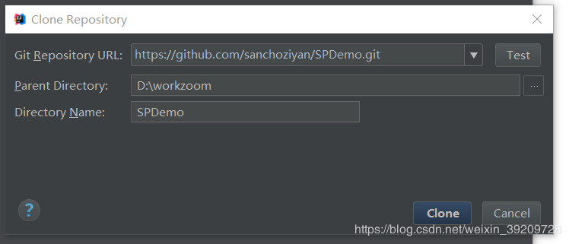

clone成功 ---相当于===git clone 远程项目地址url

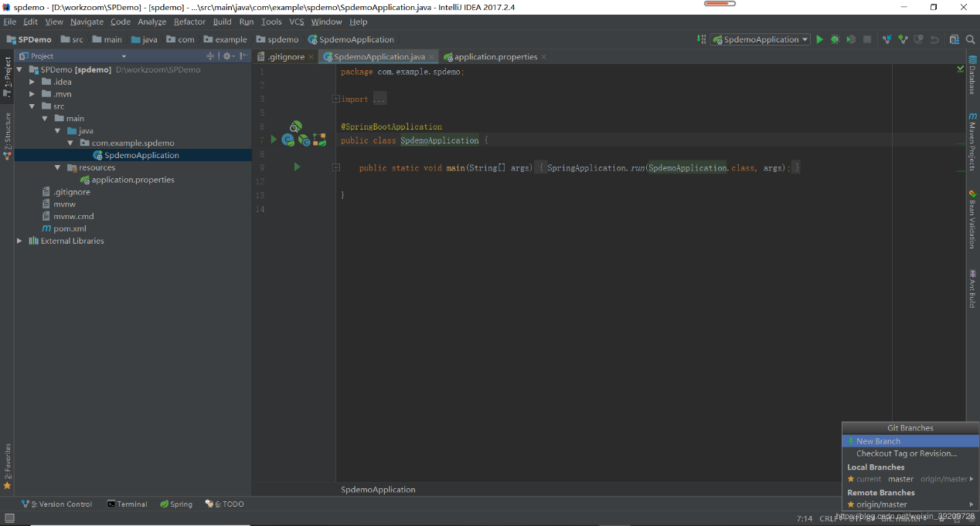

如果idea 没有显示git 版本控制 进行如下操作就可以显示

